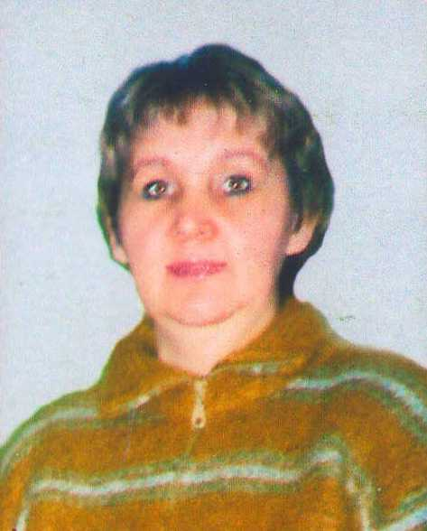

Фамилия, имя, отчество, год рождения :

Федотова Татьяна Степановна , 28 февраля 1969 год

Образование:

Высшее, окончила Марийский Государственный Университет в 1991 году, диплом серия УВ № 243424, присвоена квалификация - Биолог. Преподаватель биологии и химии.

Диплом о профессиональной переподготовке серия ПП № 521781. Институт повышения квалификации и переподготовки работников образования Республики Татарстан. Специальность - практический психолог.

Трудовой и педагогический стаж работы в данном ОУ:

Трудовой стаж – 20 лет, педагогический – 20 лет, в данном ОУ – 20 лет.

Должность:

Учитель биологии

Звания и награды:

Звания нет. Награждена Почетной грамотой Департамента природных ресурсов и экологической безопасности РМЭ (Приказ № 45 от 16 ноября 2001 года); Почетной грамотой Министерства образования РМЭ (Приказ № 121 от 3 августа 2002 года); Почетными грамотами отдела образования за подготовку победителей и призеров районных предметных олимпиад; Почетными грамотами администрации МО «Сернурский муниципальный район», Почетной грамотой ГОУ дополнительного образования детей РМЭ за подготовку победителя республиканской олимпиады (Приказ №17 от 26 марта 2008 года); Грамотой Союза писателей РМЭ за вклад в литературу (Приказ от 18 октября 2009 года).

САМОАНАЛИЗ
профессиональной деятельности

Методическая тема над которой я работаю: «Формирование биологического и экологического мировоззрения обучающихся на уроке и во внеурочной работе через проектную и исследовательскую деятельность».
Последние годы отрабатываю педагогическую технологию на основе эффективных уроков А. А. Окунева.
В основе этой технологии лежит изложение материала крупными блоками, т. е. материал дается большими дозами по главам учебника. На основе полученных теоретических знаний, провожу занятия по разбору проблемных вопросов, решению биологических задач, обобщения и закрепления материала по данной главе. Закрепления материала провожу практическими, лабораторными контрольно – обобщающими занятиями. Завершаю изучение материала по данной главе оцениванием знаний, проводя контрольные, тестовые, письменные, устные зачетные работы. Для оценки материала широко использую метод тестирования и «Он-лайн тестирование»
Для развития познавательного интереса обучающихся использую различные формы организации учебного процесса: классно – урочные, индивидуальные – « система консультант», групповые, лекционные уроки, уроки с использованием ИКТ, нетрадиционные уроки.
Подход к ребенку: личностно – ориентированный, в работе использую технологию сотрудничества, работаю с одаренными детьми (исследовательские и проектные работы, подготовка к олимпиадам) и слабо успевающими. Теоретический материал даю на высоком уровне, а спрашиваю по способностям. В своей работе соблюдаю следующие принципы:
- принцип связи теории с практикой, учить применять знания в необычных ситуациях;
- принцип доступности: школьник должен действовать на пределе своих возможностей: талант учителя – угадать эти возможности, правильно определить степень трудности;
- принцип сознательности: ребенок должен знать, что он проходит
- (в начале изучения темы пролистывают учебник, устанавливают, зачем и что будем изучать);
- установка не на запоминание, а на смысл, задача в центре содержания;
- принцип прочности усвоения знаний: даются основные запоминания;
- мышление должно главенствоваться над памятью, учебная информация распределена на крупные блоки, материал дается большими дозами;
- принцип наглядности (обработка умения наблюдать);
- принцип оптимизации (выделение главного, учет времени)
- принцип положительного межличностного отношения учителя и учащихся.

Динамика и результаты по преподаваемому предмету за последние 3 года.
В 6 - 8 классах на третий год обучения наблюдается понижение динамики уровня обученности. По новой образовательной программе в 8 классе мы перешли на изучение анатомии, физиологии и гигиене человека. Ранее этот курс изучался в 9 классе. Материал в учебнике представлен сложный, на научном уровне. Требуется большое запоминание понятий, терминов, логическое осмысление и понимание физиологических процессов.
Но нужно отметить, что выпускники на ЕГЭ отлично решают задания раздела «Человек». С возрастом происходит осмысленное изучение тем. В 7, 8,9 классах также на третий год обучения наблюдается понижение динамики уровня обученности. В 9 классе изучаются такие разделы как цитология, генетика, биология индивидуального развития, селекция, которые по старой программе изучались в 11 классе. Эти темы довольно сложно усваиваются обучающимися. В 11 классе заново изучаются эти разделы. Как видно из таблицы ребята постарше намного лучше усваивают эти темы. В 8,9, 10 классах наблюдается позитивная динамика уровня обученности обучающихся на 0.2 ед. В 9,10,11 классах наблюдается позитивная динамика уровня обученности обучающихся на 0.2 ед.
Хороших экзаменационных результатов добиваюсь тем, что провожу дополнительные занятия. Для усвоения материала и прочного его закрепления внедряю в учебный процесс «зачетные часы». На этих занятиях ведется беседа по определенной теме. Обучающиеся показывают свои знания по каждому изучаемому разделу по биологии. Ведется четкий контроль и оценка знаний детей. Требовательность, контроль со стороны учителя, побуждение интереса к предмету, большое желание и стремление выпускников дает такой хороший результат. Недостаточно усвоенные темы разбираются и закрепляются дополнительно. Анализируя выполненные работы по ЕГЭ, могу сказать, что выпускники решают задания и повышенной сложности. Практически все выпускники, сдающие экзамен, решают задания группы В и С. Также ведется специальная подготовка на факультативных и кружковых занятиях.
То, что растет мотивация к изучению предмета говорит тот факт, что за последние годы увеличилось количество обучающихся, cдающих экзамен по биологии: в 2006 -2007 учебном году ЕГЭ по биологии сдавали 2 человека (что составило 28% от общего количества обучающихся), в 2007 -2008 учебном году -3 человека (30 % от общего числа обучающихся), в 2008 – 2009 учебном году - 5 человек (36 % от общего числа обучающихся). В 2010-2011 году – 4 человека (44% от общего числа обучающегося)
Хорошие знания по биологии подтверждены результатами внешнего независимого тестирования учащихся 11 класса за курс средней школы по линии Сернурского РОО (Протокол среза знаний по биологии МОУ «Зашижемская СПОШ) от 26 февраля 2009 года). Работы оценены в пределах от 73 до 90 баллов. Систематически занимаюсь самообразованием, участвую на различных семинарах, изучаю педагогическую литературу, своевременно прохожу курсы.

- Приняла участие на республиканском семинаре под руководством автора книги «Общая экология для 10-11 классов». профессора философских наук М.Н. Мамедова. Прослушала лекцию кандидата педагогических наук А.С. Ишалина на тему «Аналитическая культура педагога как основа корректирующего влияния на образовательный процесс. Г. Й – Ола. 20 марта 2008год. Справка №25.
- Приняла участие в районном семинаре по теме: « О программах развития образовательных учреждений. Инновационные образовательные программы» ноябрь 2010 года.
- Изучила литературу Г.К. Селевко «Современные образовательные технологии». Заинтересовала педагогическая технология заслуженного учителя РСФСР А.А. Окунева на основе системы эффективных уроков (технология сотрудничества).
За последние годы оформлены несколько исследовательских работ по исследованию окружающей среды.
1.« Исследование окружающей среды с помощью снега. Снег – индикатор загрязнения воздуха» 1 место в районе, 3 место в республике.
2.«Биодиагностика загрязнения окружающей среды по частотам встречаемости белого клевера» . Районный тур прошли заочно, в республике заняли 4 место.
3. «Аппимониторинг. Исследование окружающей среды с помощью пчел» 2006-2007 год. Совместная работа пчеловода Трапезникова А. Н. , математика Сидоркиной Р. Л. , биолога Федотовой Т. С. и ученика 9 класса Федотова Андрея. Работа представлена на фестиваль исследовательских работ г. Москва. За эту работу, я как руководитель удостоилась чести быть членом Педагогического клуба «Первое сентября» со своей клубной картой.
4. «Возрождение овцеводства в Сернурском районе». 2008- 2009 год. Работа представлена в районном конкурсе исследовательских работ «Вавиловские чтения»
5. «Влияние экзаменационного периода на самочувствие выпускников» 2009-2010 го. Работа представлена в районе и в республике.
6. «Исследование окружающей среды с помощью ели обыкновенной»
Тесную связь при выполнении исследовательских работ держим с факультетом биохимии и физиологии Марийского Государственного Университета. Научным консультантом является кандидат биологических наук, доцент кафедры биохимии и физиологии Марийского Государственного Университета Пузаткина Е. А. и ведущий специалист управления сельского хозяйства Глушков В.В Деятельность обучающихся оцениваю по итогам письменных, контрольных, зачетных, тестовых работ. Оцениваю портфолио, исследовательские и проектные работы обучающихся.
За последние три года высокие результаты по ЕГЭ.
2009г. ( Количество сдающих - 36% обучающихся от общего количества), ср. балл -71
2010 г. ( Количество сдающих - 17 % обучающихся от общего количества), ср. балл -77
2011 г. ( Количество сдающих - 44 % обучающихся от общего количества), ср. балл -62.25
Поступление выпускников.
2008 -2009 учебный год. Всего в классе обучалось 14 человек. Поступили 6 человек.
1. Лежнина Любовь Александровна поступила в Марийский политехнический институт, на факультет экология окружающей среды и природопользование.
2. Прокопьева Татьяна Александровна поступила в Марийский Государственный Университет. На факультет переработки сельхоз продуктов.
3. Агачева Наталья Олеговна. Поступила в Марийский Государственный Университет на факультет психологии.
4. Макарова Мария Петровна. Поступила в Марийский Государственный Университет на биолого-химический факультет.
5. Романова Екатерина Игоревна. Поступила в медицинское училище г. Й – Ола.
2009-2010 учебный год. Обучалось 6 человек. Поступили 4 человека.
- -2011 учебный год. Обучалось 8 человек. Поступили в ВУЗы – 6 человек.
1.Зайцева Анастасия Георгиевна поступила в Марийский политехнический институт, на факультет природобустройства.
2.Алексанова Альбина Николаевна поступила в Марийский политехнический институт, на факультет природобустройства.
За последние три года в высшие учебные заведения по биолого – экологическому направлению поступили 7 выпускников, что составляет 25 % от общего их количества.
Дата Подпись аттестуемого

Директор школы Л.В. Мошкина.

Раздел 2. Результаты педагогической деятельности.

А.2.1. Динамика предметных знаний .

Результаты административных контрольных работ по биологии

Таблица 1. Качество знаний учащихся по результатам контрольных работ.

 | Год обучения, средний балл
Классы | 2008-2009 | Классы | 2009-2010 | Классы | 2010-2011
6 | 75% | 7 | 78% | 8 | 75%
7 | 68% | 8 | 56% | 9 | 78%
8 | 53% | 9 | 75% | 10 | 75%
9 | 33% | 10 | 77% | 11 | 88%

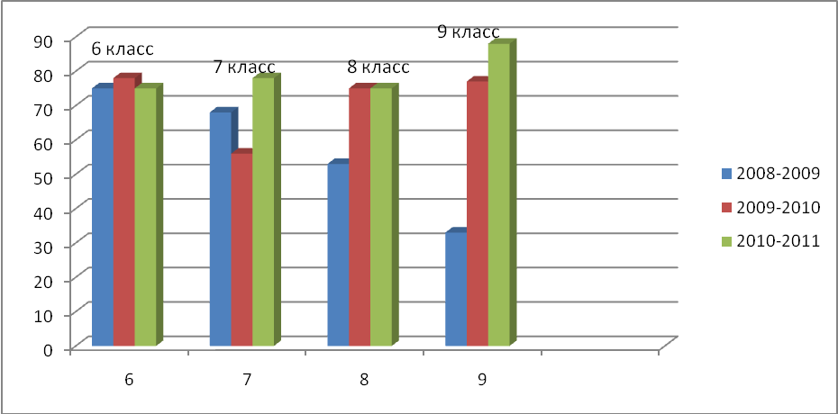
Рис.1. Динамика качества знаний по итогам контрольных работ.

Административные контрольные работы проводились в каждом классе один раз в год во время второй и третьей четвертях В целом по результатам контрольных работ наблюдается положительная динамика.

Результаты внешнего независимого тестирования знаний по биологии обучающихся 11 класса МОУ «Зашижемская СПОШ» в период плановой фронтальной проверки школы.

Дата проверки -26 февраля 2009 г.
Проверяющий – инспектор Сернурского РОО – Шаблий Алевтина Валентиновна.
Всего в классе 14 обучающихся
Присутствовали все.

Таблица 2 . Результаты внешнего независимого тестирования.

Ф.И | Всего заданий | Решенных заданий.% выполнения | % выполнения
Агачев Владислав | 30 | 27 | 90
Агачева Наталья | 30 | 23 | 76
Воронцов Павел | 30 | 25 | 83
Глушков Николай | 30 | 27 | 90
Милютин Алексей | 30 | 24 | 80
Кашапова Нурия | 30 | 23 | 76
Лежнина Любовь | 30 | 23 | 76
Макарова Мария | 30 | 22 | 73
Прокопьева Татьяна | 30 | 23 | 76
Смоленцев Максим | 30 | 24 | 80
Рпоманова Екатерина | 30 | 26 | 86
Чемекова Светлана | 30 | 23 | 76
Ямбаршев Андрей | 30 | 25 | 83
Яковлева Ирина | 30 | 22 | 73
 |  | Средний балл: | 79,85

Директор школы Л.В. Мошкина
Заместитель директора по УР Л.Н. Загайнова.

А.2. Динамика общеучебных умений и навыков

Динамика общеучебных компетенций исследована на примере одного класса за последние три года обучения, сведения в таблице.

Таблица 3. Динамика уровня общеучебных умений и навыков

Год  Класс | 2009  8 класс |  | 2010  9 класс |  | 2011  10 класс
Кол-во уч-ся | 8 |  | 8 |  | 5
 | Чел. | % | Чел. | % | Чел. | %
Репродуктивный уровень | 3 | 37,5 | 3 | 37,5 | 1 | 20
Реконструктивный уровень | 5 | 62,5 | 4 | 50 | 1 | 20
Творческий уровень | 3 | 37,5 | 4 | 50 | 4 | 80

В графическом отображении результат выглядит следующим образом.

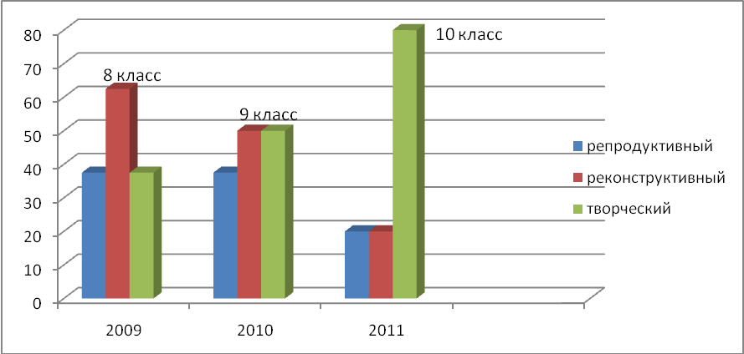
Рис.3. Динамика уровня общеучебных умений и навыков

Репродуктивный уровень общеучебных компетенций изменился с 37,5 % до 20%, а творческий уровень составил 80%.

Директор школы Л.В.Мошкина
Заместитель директора по УР Л.Н.Загайнова

А.3. Динамика показателей эмоционального состояния обучающихся
Оценка эмоционального состояния учащихся проведена на основании изучения показателей тревожности и депрессии (по Филлипсу). В результате проведенной оценки эмоционального состояния учащихся 9, 10, 11 классов на уроках биологии получены следующие результаты.

Рис.4.Динамика уровня тревожности в 11 классе в течение трёх лет обучения (9,10,11)

Высокий уровень тревожности учащихся 9 класса (среднее арифметическое трёхкратных исследований) составляет 13%, 10 класса – 12%, 11 класса – 8%. Таким образом, уровень тревожности на уроках биологии низкий, а это значит, что школьники чувствуют себя комфортно. Диагностика учащихся 5-6 классов по цветовому тесту Люшера показывает, что эмоционально положительное отношение к уроку наблюдается у 100% детей. Добиваюсь личносностно-ориентированной направленностью обучения, применением стихов, пословиц, поговорок, яркими примерами из жизни природы, посвящением в микромир (микроскоп). В старших классах вовлекаю обучающихся в исследовательскую и проектную деятельность по интересам. Мотивация к обучению предмету сохраняется и даже растет. Старшеклассники готовы сотрудничать, поэтому выбирают предмет – биология в качестве итоговой аттестации. Так. за последние годы увеличилось количество cдающих экзамен по биологии: в 2006 -2007 учебном году ЕГЭ по биологии сдавали 2 человека (что составило 28% от общего количества обучающихся), в 2007 -2008 учебном году -3 человека (30 % от общего числа обучающихся), в 2008 – 2009 учебном году - 5 человек (36 % от общего числа обучающихся). В 2010-2011 году – 4 человека (44% от общего числа обучающегося)

Директор школы Л.В.Мошкина
Педагог-психолог Т.С.Федотова

А.4. Динамика познавательной активности учащихся

Диагностика уровня познавательной активности проводилась по тесту-опроснику разработанному психологом Пашневым Б.К., в котором 42 вопроса, которые направлены на изучение познавательной активности,
10 вопросов, с помощью которых исследуется показатель неискренности или социальной желательности ответа. Результаты исследований представлены в таблицах.
Таблица 5. Уровень познавательной активности учащихся 8 класса за три года.

Год  Класс | 2009  8класс |  | 2010  9 класс |  | 2011  10 класс
Кол-во уч-ся | 8 |  | 8 |  | 5
 | Чел. | % | Чел. | % | Чел. | %
Высокий уровень  (26-42 балла) | 4 | 50 | 4 | 50 | 3 | 60
Средний уровень  (13-25 баллов) | 2 | 25 | 3 | 37,5 | 1 | 20
Низкий уровень  (0-12 баллов) | 2 | 25 | 1 | 12,5 | 1 | 20

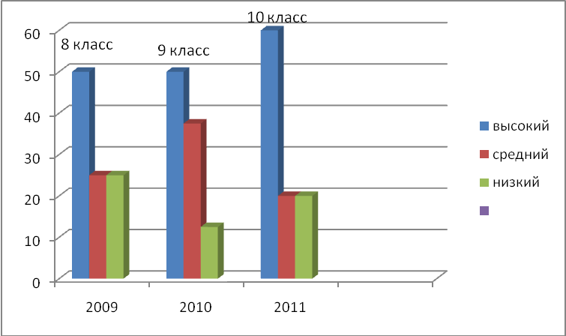
Рис.6. Динамика уровня познавательной активности учащихся 8 класса за три года обучения
Количество учащихся с низким уровнем обучения 20% (1 уч.), со средним с 25% уменьшается до 20 %, с высоким уровнем с 50 % поднимается до 60 %. В сумме, со средним и высоким уровнем познавательной активности 80%.

Таблица 6. Уровень познавательной активности учащихся 10 класса за три года.

Год  Класс | 2009  8 класс |  | 2010  9 класс |  | 2011  10 класс
Кол-во уч-ся | 8 |  | 8 |  | 5
 | Чел. | % | Чел. | % | Чел. | %
Высокий уровень  (25-42 балла) | 2 | 25 | 3 | 37,5 | 3 | 60
Средний уровень  (12-24 балла) | 4 | 50 | 3 | 37,5 | 1 | 20
Низкий уровень  (0-11 баллов) | 2 | 25 | 2 | 25 | 1 | 20

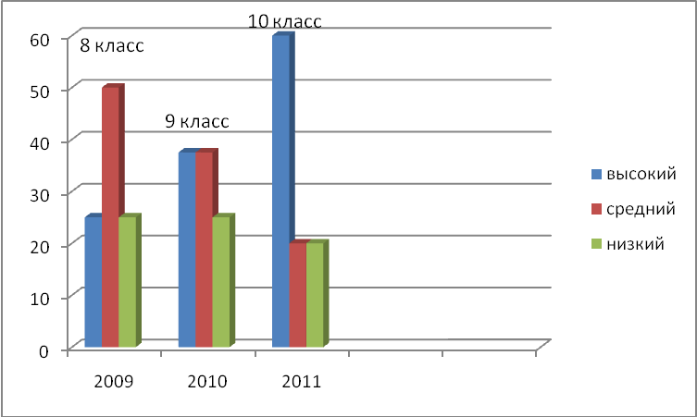

Рис.7. Динамика уровня познавательной активности учащихся 10 класса за три года обучения.

Количество учащихся с низким уровнем обучения с 25% (2 уч.) уменьшилось до 20%(1 уч.), со средним с 50% (4 уч.) уменьшилось до 20 % ( 1 уч.), с высоким уровнем с 25% увеличилось до 60%. В сумме, со средним и высоким уровнем познавательной активности 80 %.

Директор школы Л.В. Мошкина

А. 5. Качество предметных знаний

Таблица7. Динамика среднего балла обученности учащихся за последние три года.

Класс | Год обучения | Классы | Год обучения | Классы | Год обучения
 | 2008 - 2009 |  | 2009- 2010 |  |  | 2010 - 2011
6 | 3.7 | 7 | 4.0 | 8 |  | 3.7
7 | 4.0 | 8 | 4.1 | 9 |  | 3.7
8 | 3.8 | 9 | 3.8 | 10 |  | 4.0
9 | 3.8 | 10 | 3.9 | 11 |  | 4.0

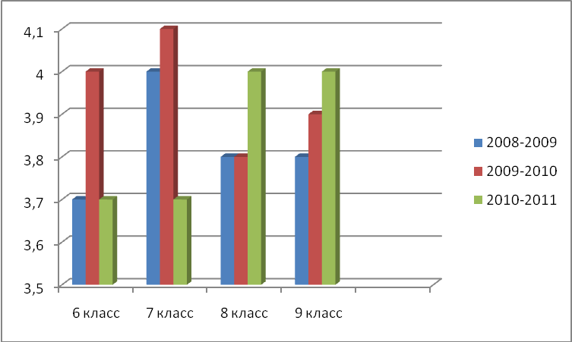
Рис. 8. Динамика качества предметных знаний по годовым оценкам.

5.2. Динамика среднего балла по классу.

Таблица 8. Средний балл обученности.

Класс | 2008-2009 | Класс | 2009-  2010 | Класс | 2010-  2011
8 | 3,6 | 9 | 3,8 | 10 | 4,0
9 | 4,0 | 10 | 4,0 | 11 | 4,1

Средний балл по классу соответствует планируемому результату.

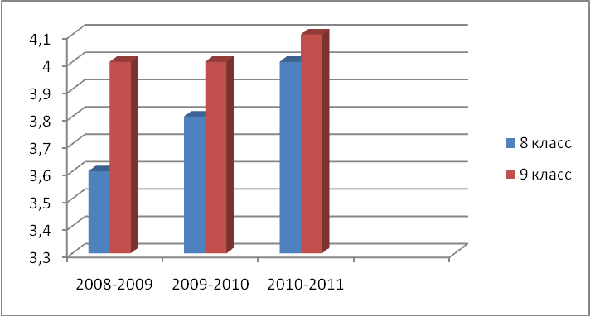

Рис. 9. Динамика среднего балла обученности.

5.3 Результаты итоговой аттестации выпускников за последние три года.

Таблица 9. Средний балл по результатам ЕГЭ
Год сдачи ЕГЭ | Охват от общего количества обучающихся в классе | Средний балл | Место в районе
2009 | 36% | 71 | 1
2010 | 17% | 77 | 1
2011 | 44% | 62,25 | 1

Таблица 10. Результаты ЕГЭ обучающихся «Зашижемская СПОШ» по биологии в сравнении с результатами по республике Марий Эл и РФ
Год сдачи ЕГЭ | Средний балл в школе | Средний балл в республике | Средний балл по РФ
2009 | 71 | 60 | 51
2010 | 77 | Нет данных
2011 | 62,25 | 57,11 | 54,2

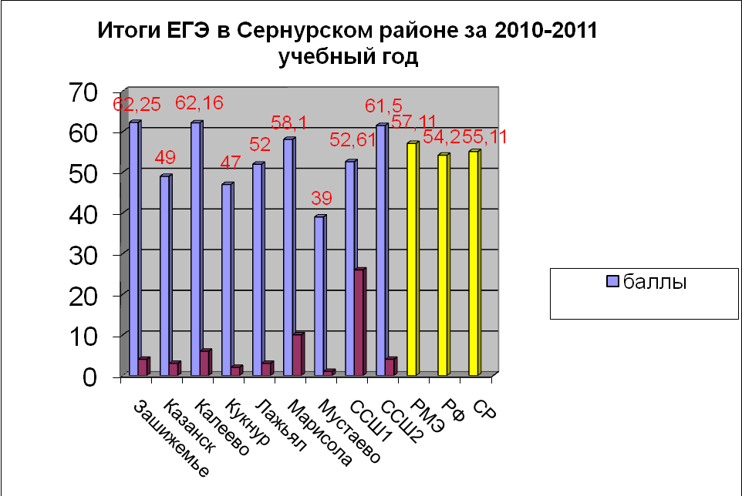

Рис.10. Сравнительный анализ результатов ЕГЭ по району в 2011году.

Результаты ЕГЭ 2011 года, средний балл 62,25, что выше среднерайонного, республиканского и федерального значения.

Таблица 11. Сравнительная характеристика результатов сдачи ЕГЭ.
Уровень | РФ | РМЭ | Ср. район. | Зашижемская ср. школа
Ср. балл | 54,2 | 57,11 | 56,11 | 62,25

Таблица 12. Результаты сдачи ГИА по биологии.
Год сдачи ЕГЭ | Охват от общего количества обучающихся в классе | Ср. оценка | Место в районе
2009 | 20% | 5 | 1
2010 | Сдающих не было
2011 | 12% | 5 | 1
Директор школы Л.В. Мошкина
Заместитель директора по УР Л.Н. Загайнова

А.6. Уровень развития общеучебных компетенций

Классификация общеучебных умений и навыков (Хуторской А.В.)
Умения и навыки, формируемые на предметном уровне.
- коммуникативные ( умение осуществлять разного рода контакты между участниками совместной деятельности);
-учебно – управленческие ( обеспечивающие целеполагание, планирование, организацию, контроль, анализ);
-учебно – информационные ( обеспечивающие нахождение, переработку и использование информации для решения учебных и других задач);
- учебно – логические ( обеспечивающие четкую структуру образовательного процесса, постановку и решение учебной задачи.
На каждом уроке и во внеучебной работе осуществляю процесс формирования общеучебных умений и способов практической деятельности в процессе обучения биологии. Включая 5-6 видов деятельности, целью которых является формирование того или иного умения, необходимого для развития самостоятельной, ответственной и социально мобильной личности, способной к успешной социализации в обществе.
В 2011 году в 8 классе и 10 классах проводился мониторинг уровня развития представленных в таблице компетентностей. Методы исследования: наблюдение, анкетирование. (Уровни компетентностей согласно классификации А.В.Хуторского, д.п.н., член-кор. РАО).

Таблица 13. Уровень сформированности отдельных общеучебных компетентностей.

Общеучебные компетентности | 8 класс | 10 класс
1. Личностная ценностно-смысловая компетентность брать на себя ответственность за принятые решения | Низкий уровень | Средний уровень
2. Личностная здоровьесберегающая компетентность - владеть элементами психологической грамотности, половой культуры. | Средний уровень | Высокий уровень
3. Социокультурная компетентность  - владеть эффективными способами организации свободного времени. | Средний уровень | Средний уровень
4. Учебно-организационная компетентность - оценивать свою деятельность и деятельность других. | Высокий уровень | Высокий уровень

- личностная ценностно-смысловая компетентность - брать на себя ответственность за принятые решения оценивалась путём наблюдения и фиксирования результатов в карте выполнения заданий, поручений, причём задания не навязывались, а решения принимались учащимися самостоятельно;
- личностная здоровьесберегающая компетентность - владеть элементами психологической грамотности, половой культуры – путём анкетирования по вопросам, составленным педагогом-психологом;
- социокультурная компетентность - владеть эффективными способами организации свободного времени – на основании анкетирования, бесед с родителями, учёта посещаемости кружков и секций;
- учебно-организационная компетентность - оценивать свою деятельность и деятельность других. Выявление уровня самооценки проведено анкетированием (по Р.В. Овчаровой). Практикую взаимопроверку или самооценку. После чего иногда проводила контроль, как правило, оценки, выставляемые в результате такой работы, соответствовали действительности.

Директор школы Л.В. Мошкина.
Заместитель директора по УР Л.Н.Загайнова.

А.7. Уровень познавательной активности учащихся

Уровень познавательной активности оценивался по комплексу методик (по тесту-опроснику Пашнева Б.К.)

Таблица 14. Уровень познавательной активности.

Компоненты: | Эмоциональный |  |  | Волевой |  |  | Мотивационный |  |  | Содержательно-операционный |  |  | Социальной ориентации
Параметры измерения | сила проявления |  |  | концентрация внимания |  |  | позиция школьника |  |  | проявление интеллект-го диапазона |  |  | направленность личности
Уровень параметра | Нейтральное состояние | Умеренное | Высокое | Низкая | Средняя | Высокая | Неприятие | Интерес | Приятие | Инертный | Средний | Динамический | Прагматическая | Потребительск. | Созидательная
8 класс
6 обучающихся | 1 | 3 | 2 | 2 | 2 | 2 |  | 4 | 6 | 2 | 2 | 2 |  | 1 | 5
% | 16 | 50 | 34 | 33 | 33 | 33 |  | 66 | 100 | 33 | 33 | 33 |  | 16 | 84
10 класс
5 обучающихся | 1 | 1 | 3 | 2 | 1 | 2 |  | 4 | 5 | 1 | 1 | 3 |  | 1 | 4
% | 20 | 20 | 60 | 40 | 20 | 20 |  | 80 | 100 | 10 | 73 | 17 |  | 20 | 80
11 класс
11 обучающихся |  | 2 | 9 | 3 | 5 | 3 |  | 10 | 11 | 1 | 4 | 6 |  | 2 | 9
% |  | 18 | 82 | 27 | 45 | 27 |  | 90 | 100 | 9 | 36 | 54 |  | 18 | 81

Анализируя сведения таблицы по каждому компоненту, видим, что преобладает средний и высокий уровень параметров. Таким образом, познавательная активность на уроках биологии достаточно высокая.

Директор школы Л.В. Мошкина
Заместитель директора по УР Л.Н. Загайнова
Психолог Т.С. Федотова

А.8. Наличие высоких достижений учащихся
8.1. Участие в олимпиадах
Таблица 1. Результаты олимпиад по биологии и экологии с 2007 по 2012 годы.
№ п/п | Предмет | Уровень | Год | Место
1 | Биология | районный | 2007-2008 | 1место
 |  |  | 2008 -2009 | 3 /рейтинг/
 |  |  | 2009-2010 | 3место
 |  |  | 2010-2011 | 2 место (11 класс)и 3 место (9 класс)
2 | Экология | районный | 2007-2008 | 1место
 |  |  | 2008 -2009 | 3 /рейтинг/
 |  |  | 2009-2010 | 3место
 |  |  | 2010-2011 | 1 место (11 класс) и 3 место (9 класс)
 |  |  | 2011-2012 | 3 место (10 класс) и 3 место(9 класс)
 |  | республиканский | 2010-2011 | 12 место
3 | Будущее медицины | республиканский | 2008-2009 | 2 место и 6 место
4 | Научно – эколого – биологическая олимпиада в сфере дополнительного образования | Районный  республиканский | 2008-2009 | 1место  3место

8.2. Участие в мероприятиях различного уровня
Таблица 2. Мероприятия, проведенные за 2008 – 2011 годы.
№ п/п | Мероприятие | Уровень | Место | Подтверждающий документ
1 | Кустовой конкурс между близлежащими школами «Био - интеллект»  2008 г. | школьный | 1 | благодарность директора школы за организацию и проведение семинара от 6 февраля 2008 года.
2 | 3 экологическая конференция школьников научно – исследовательских работ. «Человек. Природа. Творчество»  2007 г. | районный | 1 | грамота МУ «Отдел образования и по делам молодежи администрации МО «Сернурский муниципальный район» Приказ №50 от 28 февраля 2008 года.
3 | Конкурс «Весна 2006. Чистый поселок» | районный | 1 | Грамота администрации МО «Сернурский муниципальный район»
4 | Конкурс «Весна 2007. Чистый поселок» | Районный | 1 | Грамота администрации МО «Сернурский муниципальный район»
5 | Конкурс «Весна 2008. Чистый поселок | районный | 1 | Диплом 1 степени Администрации Сернурского муниципального района
6 | Конкурс ЮИД «Безопасное колесо», номинация «Медицина» 2006 | районный | 1 | Грамота РОО  11мая 2006 год
7 | 2 районная экологическая школа на тему «Технология социального проектирования».  2008 | районный |  | Благодарственное письмо Сернурского ДДТ,
8 | 4 районная экологическая школа  2009 | районный | участники | Благодарность директора ДДТ за активное участие в работе экологической школы
9 | Конкурс новогодних мини – сценок «Маленькой елочке хорошо в лесу» -  2006 | районный | 3 | Грамота отдела образования
 | Смотр экологических работ образовательных школ Сернурского района  2009 | районный | 1 | Выписка из протокола ДДТ  №1 от 21 октября 2009 года
10 | Научно – практическая конференция «Вавиловские чтения»  2009 | районный | участники | Свидетельство участника
11 | Смотр экологических работ образовательных школ Республики Марий Эл  2009 | республиканский | участники | Свидетельство участника ГОУ дополнительного образования детей «Детский эколого – биологический центр
12 | Республиканская научно – экологическая олимпиада исследовательских работ.  2007 | республиканский | 3 | Диплом третьей степени Министерство образования Республики Марий Эл. 2008 год.
13 | «Марш Парков -2007» | республиканский | участники | благодарственное письмо директора Государственного природного заповедника «Большая Кокшага» Сафина М.Г. 2007 г.
14 | Фестиваль исследовательских работ  г. 2006/2007 Москва | федеральный | участники | Сертификат участника и копия сборника описаний  работ. 2007- 2008 год. «Первое сентября»
15 | Экологический слет юных исследователей окружающей среды  12-13 мая 2011 го | районный | 1 место в теорет. туре, 3 место- исследовательская работа | Грамота
16 | «Мои первые шаги в науку» 2011 г. | районный | 1 место | Грамота победителя

В 2011 году (12-13 мая) на базе школы провела районный слет юных исследователей окружающей среды по 4 направлениям- «Почвоведение», Гидробиология»,Ботаника» и «Зоология». Богданова Кристина – ученица 9 класса заняла 1 место по теоретическим знаниям, команда школы заняла 3 место по исследовательской работе.

Директор школы Л.В. Мошкина
Заместитель директора по УР Л. Н. Мошкина
Заместитель директора по ВР Р.Л. Сидоркина.

А.9. Наличие высокого рейтинга по результатам опросов родителей

Анкетирование по опроснику «Учитель глазами родителей» проведено в октябре 2011 года среди родителей 8 и 11 классов. Приняли участие 17 родителей. Из предложенных 20 вопросов, на каждый необходимо было выбрать один из трёх вариантов ответов, которые соответственно оценивались по принципу «5» баллов - качества ярко выражены «1» балл таких качеств не замечали, «0» баллов – о таких качествах мне не известно... Из максимального количества 105 баллов, набрала 87 баллов.
Косвенным доказательством высокого рейтинга в коллективе является то, что 2 года с 2009 по 2011 год работала в комиссии по распределению стимулирующих выплат.

Директор школы Л.В. Мошкина
Заместитель директора по УР Л.Н.Загайнова

Б. Характеристика профессиональной деятельности как условие обеспечения качества образования.
Б.1.Показатели владения современными технологиями
Работаю по УМК авторов Пасечника В.В., Латюшина В.В., Пакуловой В.М. БУП 2004 года. В практике отрабатываю технологию активизации учебной деятельности на основе эффективныъх уроков А.А.Окунева.
Цель: создание и поддержание высокого уровня познавательного интереса и самостоятельной умственной, творческой активности обучающихся.

Формируемые компетенции:
- общекультурные;
- учебно-познавательные;
- социально-трудовые;
- ценностно-смысловые;
- информационные;
- коммуникативные
- навыки написания исследовательской и проектных работ.

В основе этой технологии лежит изложение материала крупными блоками, т. е. материал дается большими дозами по главам учебника. На основе полученных теоретических знаний, провожу занятия по разбору проблемных вопросов, решению биологических задач, обобщения и закрепления материала по данной теме. Закрепления материала провожу практическими, лабораторными занятиями. Завершаю изучение материала по данной главе оцениванием знаний, проводя контрольные, тестовые, письменные работы. Для оценки материала широко использую «Он-лайн тестирование»
Движущей силой учебного процесса является противоречия между теми задачами, которые я ставлю перед учениками, их знаниями и умениями. В любом уроке соблюдаю принцип интереса. В каждом уроке должна быть интрига, изюминка. Новизна изучаемого материала должна быть неким раздражителем, вызывающий рассогласование, включающий механизмы деятельности по ориентировке и познавательной деятельности. Хороший, эффективный урок – это урок вопросов и сомнений, озарений и открытий. Считаю, что условиями таких уроков должны быть:
-теоритический материал должен даваться на высоком уровне, а спрашиваться по способностям;
- принцип связи теории с практикой, учить применять знания в необычных ситуациях;
- принцип доступности: школьник должен действовать на пределе своих возможностей: талант учителя – угадать эти возможности, правильно определить степень трудности;
- принцип сознательности: ребенок должен знать, что он проходит ( в начале изучения темы пролистывают учебник, устанавливают, зачем и что будем изучать);
- установка не на запоминание, а на смысл, задача в центре содержания;
- принцип прочности усвоения знаний: даются основные запоминания;
- мышление должно главенствоваться над памятью, учебная информация распределена на крупные блоки, материал дается большими дозами;
- принцип наглядности (обработка умения наблюдать);
- принцип оптимизации (выделение главного, учет времени)
- принцип положительного межличностного отношения учителя и учащихся.

Фрагмент урока

Класс – 8
Тема: «Носительница жизни». Состав и функции крови.

Цель урока: сформировать знания о составе крови и ее функциях, роли свертывания в предохранении организма от потерь крови, значение переливания крови, раскрыть материал о необходимости сохранения постоянства солевого состава плазмы крови.
Оборудование: Таблицы «Кровь», «Ткани», компьютерная презентация «Строение и функции крови», микроскоп..

Задачи:
Обучающая – формировать знания о составе крови (плазма, форменные элементы крови, химический состав, физиологический раствор, гипертонический и гипотонический растворы, свертываемость крови)
Развивающая –формирование мышления, памяти, внимания
Воспитательная – формировать личные качества оказания помощи себе, окружающим людям при необходимости.

- Организационный момент.
Задача: овладеть вниманием, включиться в урок, обеспечить положительную мотивацию.
- Актуализация опорных знаний.
- предлагается задача на основе жизненного опыта.
Какая жидкость выступает на коже при ссадинах в виде светлых капелек?
- Дается задача на тренировку памяти (определения – лимфа, плазма, кровь, эритроциты, тромбоциты, лейкоциты, тканевая жидкость, внутренняя среда организма);
на тренировку наблюдательности ( работа с наглядным материалом; форма форменных элементов крови)
на поиск закономерностей по материалу. Задание. Изобразить в виде схемы отношения между кровью, межклеточной тканевой жидкостью и лимфой;
на поиск ошибок. Задание. Подготовлен раздаточный материал. Текст с ошибками. Найти и исправить допущенные ошибки.
«Мозговой штурм».
Обсуждаем вопросы.
- Изучение новой темы.
На обсуждение предлагается 2 факта
- Человек , раненный в ногу или руку, погибает от большой потери крови, даже если его внутренние органы целы.
- Переливание крови другого человека спасает его от смерти.

На фоне обсуждения приходим к выводу, что кровь является носительницей жизни. Предлагаю обратить внимание еще раз на тему урока. Начинаем исследование, почему кровь – носительница жизни.
Работаем по опорному конспекту, который представлен на доске.
Далее предлагаю на основе изучения темы по опорному конспекту презентацию «Строение и функции крови»
По ходу презентации закрепляем знания.
Домашнее задание.
- Напишите небольшое сочинение – рассуждение на тему «Кровь – носительница жизни»
- Прочитать g 15 учебника. Уметь работать с опорной схемой.
- Знать термины.

В предложенном фрагменте урока использована
Технология развивающего обучения.
Методы организации познавательной деятельности учащихся:
словесный (рассказ, беседа, работа с книгой, дискуссия, объяснение);
наглядный (наблюдение, демонстрация, иллюстрация); практический (упражнения, практическая работа – работа с микроскопом – просмотр микропрепарата крови)
Методы контроля и самоконтроля:
устный (опрос), письменный (работа на раздаточном материале).
Методы стимулирования и мотивации:
долга и ответственности к изучению (поощрение, требование, разъяснение), интерес к изучению (ситуация успеха, соревнование, к примеру, кто интереснее всех написал сочинение - рассуждение)
Способы организации на уроке (индивидуальная, групповая, , коллективная, фронтальная);
Типы занятия (изучение нового материала, формирование и совершенствование умений и навыков, контроль и коррекция)

Форма организации урока – урок.

Методическая справка
о применяемых учителем форм и методов обучения.

дана администрацией МОУ «Зашижемская средняя /полная/ общеобразовательная школа учителю биологии Федотовой Татьяне Степановне в том, что на основании протоколов посещения уроков с 2006 по 2011 год она использует различные формы организации обучения – урок, урок – игра, семинарские занятия, экскурсии, факультативные и кружковые занятия, урок – зачет (часы зачета). Грамотно, на высоком профессиональном уровне организует познавательную деятельность учащихся, используя методы: словесный (рассказ, беседа, работа с книгой, дискуссия, объяснение); наглядный (наблюдение, демонстрация, иллюстрация); практические и лабораторные работы. На должном уровне поставлен контроль за усвоением знаний: устный (опрос), письменный (работа на раздаточном материале), методы стимулирования и мотивации: долга и ответственности к изучению (поощрение, требование, разъяснение), интерес к изучению (ситуация успеха, соревнование)
Администрация школы и методическое сообщество района по биологии и химии и методическое объединение школы высоко оценивает результаты методической системы учителя. Татьяна Степановна учить понимать и осмысливать текст, излагать информацию, работать с опорными конспектами.
Серьезное внимание уделяет исследовательской работе: постановке экспериментов, биологических опытов, умению работать с научно – популярной литературой, обобщать и делать выводы. Большое внимание уделяет к оформлению проектных и исследовательских работ.
Широко в своей работе использует компьютер; проводит уроки – презентации самих учеников. Серьезные исследовательские работы проводит по изучению окружающей среды с данными работами участвует на различных мероприятиях разного уровня.
Теорию связывает с практикой. Каждый класс проходит летнюю полевую практику, где собирается раздаточный материал и отчеты по изучаемым темам.
Татьяна Степановна на своих уроках и внеклассных работах по предмету формирует ответственное отношение учащихся к учению. Ярко выражает творческие способности детей. Эффективность ее методической системы на основе эффективных уроков показывают результаты ее труда.

Директор школы Л.В.Мошкина.
Зам. директора по УВР Л.Н. Загайнова

Компьютером владею уверенно, систематически провожу занятия с использованием ИКТ.
Ко многим урокам и внеклассным мероприятиям готовлю презентации, раздаточные материалы, широко использую интернет ресурсы.
Разработки и использование новых цифровых образовательных ресурсов, методов фиксации и оценивания учебных достижений средствами ИКТ.
Наименование цифрового ресурса, метода фиксации и оценивания | Краткая характеристика использования
Авторские презентации к уроку.  Презентации для сопровождения исследовательских работ  Авторские презентации к внеклассным мероприятиям  Авторская презентация по ФГОС  Тесты по биологии, демоварианты 2006-2011 годы  Сканированные тесты часть «В», часть «С»  Анимированные слайды  Программа: ЕГЭ биология setup  Он-лайн тестирование  Программа 1С Репетитор  ЕГЭ Биология  Диски, содержащий учебный материал  Олимпиадные задания через интернет ресурсы  Экологические игры | Используются для визуализации учебного материала, в биологии множество объектов, которые необходимо наглядно демонстрировать  1.« Исследование окружающей среды с помощью снега. Снег – индикатор загрязнения воздуха»  2..«Биодиагностика загрязнения окружающей среды по частотам встречаемости белого клевера»  3. «Аппимониторинг. Исследование окружающей среды с помощью пчел»  4. «Возрождение овцеводства в Сернурском районе»  5. «Влияние экзаменационного периода на самочувствие выпускников»  6. «Исследование окружающей среды с помощью ели обыкновенной  7. «Влияние сидиратов на излечение почвы в Сернурском районе»(2010 г.)  8. «Сивилизация двойных подбородков против подвижных народных игр»  Общешкольный классный час. Презентация: «СПИД – жестокая реальность», «Курение. Влияние на организм подростка»  Ко Дню Матери «Самая прекрасная из женщин»о мамах обучающихся моего класса  Ко Дню Учителя «Учителями славиться Россия»  «Проектная и исследовательская деятельность в учебном процессе»  Демонстрация их с экрана позволяет организовать как коллективную, так и индивидуальную работу  Тестирование часть А, часть В, часть С. (10 вариантов)  Использование на внеклассных мероприятиях  Для быстрого оценивания знаний  «Кирилл и Мефодий»  Диск содержащий учебный материал к 15 урокам по эволюции, звуковые файлы, проверочные работы, бесценный по своей значимости для проведении занятий.  Используется при подготовке к олимпиаде  Используются при работе на Экологических кружках.

Результативность и эффективность использования современной(ых) образовательной(ых) технологии(ий) или её (их) отдельных элементов.

Результативность использования современной(ых) образовательной(ых) технологии(ий)/ отдельных элементов
В результате применения активных методов обучения удаётся поддерживать мотивацию к предмету. Охват обучающихся (ЕГЭ) за три года составил -32% от количества выпускников.  Средний балл обученности за 3 года составляет – 4.0  Качество знаний – 69.25  Ср балл по ЕГЭ за три года – 70.  Победители и призеры олимпиад за 3 года.  Районных – 11 мест  Республиканских- 2 места. | Наибольшую эффективность представляет личностно-деятельностный подход, который реализую через проектную и исследовательскую работу.  За три года было 5 выступлений в районе и республике. 1 призовое место.  7 выпускников за последние три года поступили и обучаются по эколого-биологической направленности, что составляет 25 % от общего количества выпускников.

Директор школы Л.В. Мошкина
Заместитель директора по УР Л.Н. Загайнова

Б.2.Показатели включенности в методическую работу.
2.1 . Повышение квалификации :

Наименование  учреждения | Форма повышения квалификации | Наименование образовательной программы | Дата повышения квалификации | № удостоверения (свидетельства, зачетной книги)
ГОУВПО «Марийский государственный университет» | Курсы, 72 часа | «Информационные технологии в деятельности учителя предметника» | 16.04 - 27.04 2007 | удостоверение № 2547;
ГОУ ДОД РМЭ «Детский эколого-биологический центр» | Семинар | «Экологическое образование  в эпоху устойчивого развития | от 20.08.2008г | Справка №27
ГОУ ДПО (ПК)С «Марийский институт образования» | Курсы, 72 часа | «Обновление механизма управления образовательным учреждением по направлению «Управление и экономика образования» | 15.12 -26.12. 2008 г | удостоверение №2556,
ГОУ ДПО (ПК)С «Марийский институт образования» | Курсы  72часа | «Проектирование учебно-методической среды учителя в современных условиях»( | 21.03- 01. 04  2011 г. | Зачётная книжка  № 5529

2.2.Наличие разработанных программ, факультативов, элективных курсов, кружков.

Название разработки | Реквизиты документа, утверждающего разработку | Результаты использования разработки Претендентом и его последователями
Элективный курс «Решение цитогенетических задач» | Утверждена методическим советом, пр.№ 1 от 30.08.2009 г | Используется при проведении элективного курса  в 10 -11 классах
Дополнительная образовательная программа  объединения «Сатирический театр охраны природы»(Природа вокруг нас) | Утверждена приказом  директора МОУ ДОД  «Сернурский районный ДДТ»Протокол № 2 от 06,10. 2008 г. | Используется для занятий на экологических кружках., расширения знаний, полученных на уроках биологии и экологии.
Дополнительная образовательная программа  экологического кружка «СТОП»(Экологические игры) | Утверждена приказом  директора МОУ ДОД  «Сернурский районный ДДТ» № 8 от 16.09 2010г | Использовалась в 2010-2011 году для работы экологического кружка
Факультативные занятия  «Познаем экологию, решая задачи» | Утверждена методическим советом, пр.№ 1 от 30.08.2009 г | Используется при подготовке к ЕГЭ и углубления знаний на уроках биологии.

2.3. .Распространение собственного педагогического опыта в межаттестационный период.

Год | Тема | Участники | Документ
6 ноября 2008 год | «Наработки по контрольно – обобщающим урокам и блочной системе обучения» | Педсовет школы | Протокол № 3 от 6 ноября 2008 года.
19.04.2008 год | Открытый урок на тему «Изменчивость организмов, генетическое равновесие в популяциях» | ШМО | Протокол посещения урока от 19 . 04. 09.
3 ноября 2009 год | Семинар на тему «Здоровье нации» | ШМО | Протокол №1 от 3 ноября 2009 года
18 января 2009 год | Семинар на тему «Работа над текстовыми технологиями при подготовке к ЕГЭ» | ШМО | Протокол заседаний ШМО от 18.01.09.
16 февраля 2008 год | Использование ИКТ во внеклассной работе по биологии» | Районная конференция работников образования | Свидетельство  № 192 МУ «Отдел образования и по делам молодежи МО администрации «Сернурский муниципальный район»
10 ноября 2009 год | Презентации книги «Скажу о милой Земле…» | Общественная организация Союза писателей РМЭ. Встреча с молодыми авторами, учащимися и студентами | Свидетельство  № 18. Общественной организации Союза писателей РМЭ
2марта  2010 год | Публичное выступление перед общественностью школы и села о своей работе как претендент | население
12-13 мая 2011 год | Районный слет юных исследователей окружающей среды на базе школы | Школы Сернурского района | Грамота победителя и призера.
24 октября  2011 год | Проектная и исследовательская деятельность в учебной деятельности | ШМО | Протокол семинара № 3 от 24 .10 11.

2.4.Методические публикации.

1. Сборник экологических сценариев «Скажу о милой Земле…», издательство Союза писателей Республики Марий Эл, г. Йошкар-Ола,
2009 год, тираж 100 экземпляров; Предлагаемый сборник содержит сценарии агитационных шоу экологической направленности, Он рассчитан учителям биологии , экологии, ИКН, а также может быть полезен студентам В этот сборник включила собственные сценарии:
- «Дом, который построишь ты»», «Убивая природу, мы убиваем себя и свое будущее»
- сценарий выступления на марийском языке « Шернур велем - кумда пасуан, ладыра куэран…»;
- конкурс листовок на разные темы;
- разработка игры « что я знаю о Сернурском районе» в стиле телевизионной игры « Кто хочет стать миллионером?»
- кроссворд «Чистый поселок»;
- разработка сценария «Маленькой елочке хорошо зимой»;
- разработка игры «Биоинтелект»

2. Сборник с материалами элективного курса по биологии «Решение биологических задач на применении знаний в новой ситуации по цитологии», 2009 год, тираж 100 экземпляров; Предлагаемый курс предназначен для обучающихся 10-11 классов при подготовке к ЕГЭ.
3. Сборник по экологии «Познаем экологию, решая задачи», 2009 год., тираж 100 экземпляров.

2.5.Участие в конкурсах профессионального мастерства
1. Районный конкурс методических работ по биологии среди педагогов района . 1 место в номинации «Организационно– методическая».

2. В 2010 году приняла участие в приоритетном национальном проекте «Образование» в номинации «Лучший учитель» на премию президента Российской Федерации.
Директор школы Л.В. Мошкина.
Заместитель директора по УР Л.Н. Загайнова.
Б.3.Показатели исследовательской / инновационной деятельности/ Тема инновационного педагогического опыта над которой я работаю называется: Методическая тема над которой я работаю «Формирование биологического и экологического мировоззрения обучающихся на уроке и во внеурочной работе через проектную и исследовательскую деятельность».
Цель : выявить способных и одаренных детей, пробудить в учащихся творческое начало в познании окружающей действительности., углубить знания по биологии и экологии , развить навыки описания и оформления проектных и исследовательских работ и их защиты.
Для себя я определила следующие направления работы:
- Включение в научно – исследовательскую деятельность способных учащихся в соответствии с их научными интересами.
- Обучение учащихся работе с научной литературой. Формирование культуры научного исследования
- Знакомство и сотрудничество с представителями науки в интересующей области знаний, оказание практической помощи учащимся в проведении экспериментальной и исследовательской работы.
- Организация индивидуальных консультаций промежуточного и итого контроля в ходе научных исследований учащихся.
- Привлечение научных сил к руководству научными работами учащихся.
- Рецензирование научных работ учащихся при подготовке их к участию на конкурсах и конференциях.
- Подготовка, организация и проведение научно – практических конференций, турниров, олимпиад.
- Оформление публикаций.
- Участие во внешкольных научно – исследовательских конкурсах.
Развитие познавательной способности обучающихся через проектную и исследовательскую деятельность можно показать следующей схемой.
Поскольку я веду занятия по биологии в 5 – 11 классах система моей работы выглядит следующим образом:
5 класс
Природоведение.
I
Выявление и развитие способностей на уроке, через кружковую работу и активное участие во внеклассных мероприятиях развитие наблюдательности за жизнью в живой природе.
I
6 класс.
Биология. Растения.
Продолжается работа на кружках, начало проектной работы на уроках и во внеурочное время.
I
7 класс
Биология. Животные.
Основной акцент сделан на групповую проектную деятельность, развитие умения предоставлять и защищать свою работу
I
8 класс
Биология. Человек.
Продолжается работа над проектной деятельностью, знакомство и первые шаги в исследовательской деятельности.
I
9 – 11 класс.
Общая биология.
Проектная деятельность заменяется собственной исследовательской работой, выработка навыков четкого изложения материала, умения защищать собственную работу, предоставление работы в различных конкурсах разного уровня.
Исследовательские работы учащихся есть способ мотивации к изучению предметов экологии и биологии В центр образовательной системы ставлю личность ребенка, обеспечение комфортных и безопасных условий его развития, реализация его природных потенциалов. Данная технология личностно – ориентирована.. Личность ребенка в этой технологии субъект приоритетный; она является целью образовательной системы, а не средством достижения какой – то отвлеченной цели. А цель данной технологии развитие творческого, свободного, разносторонне подкованного ребенка.
Конечно, исследования и проекты обучающиеся выполняют внеурочное время. У ребят есть всегда интересные темы, которые они бы хотели для себя раскрыть.
Более серьезные работы выполняем под руководством кандидата биологических наук, доцента кафедры биохимии и физиологии МарГУ Пузаткиной Е. А. .и ведущего специалиста управления сельского хозяйства Сернурского района Глушкова В.В. Исследовательские работы учащихся представлены на районных, республиканских и федеральных конкурсах.
3.1. Наличие проводимых исследований.
За последние 5 лет написаны и представлены в различных конкурсах ряд исследовательских работ по исследованию окружающей среды:
1.« Исследование окружающей среды с помощью снега. Снег – индикатор загрязнения воздуха» (1 место в районе, 3 место в республике).
2.«Биодиагностика загрязнения окружающей среды по частотам встречаемости белого клевера» (1 место в районе, 4 место в республике).
3. «Аппимониторинг. Исследование окружающей среды с помощью пчел» 2006-2007 год. Совместная работа пчеловода Трапезникова А. Н., математика Сидоркиной Р. Л. , биолога Федотовой Т. С. и ученика 9 класса Федотова Андрея. Работа представлена на фестиваль исследовательских работ в г. Москва.
4. «Возрождение овцеводства в Сернурском районе» (2008 год). Работа представлена на районном конкурсе исследовательских работ «Вавиловские чтения»
5. «Влияние экзаменационного периода на самочувствие выпускников»
(2010 г.). Работа представлена в районе и в республике.
6. «Исследование окружающей среды с помощью ели обыкновенной»
( 2010 г.)
7. «Влияние сидиратов на излечение почвы в Сернурском районе»(2010 г.)
Зональный конкурс «Вавиловские чтения», 4 место.

Директор школы Л.В. Мошкина.
Заместитель директора по УР Л.Н. Загайнова.

